1Вариант 1
- В доме, в котором живет Ира, 9 этажей и несколько подъездов. На каждом этаже находится по 3 квартиры. Ира живет в квартире №60. В каком подъезде живет Ира?

2. Шариковая ручка стоит 40 рублей. Какое наибольшее число таких ручек можно будет купить на 900 рублей после повышения цены на 10%?

3.На диаграмме показана среднемесячная температура воздуха в Симферополе за каждый месяц 1988 года. По горизонтали указываются месяцы, по вертикали — температура в градусах Цельсия. Определите по диаграмме наибольшую среднемесячную температуру в 1988 году. Ответ дайте в градусах Цельсия.
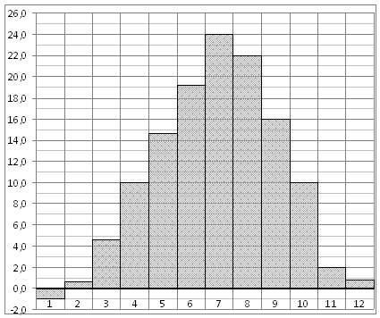
4.Найдите площадь треугольника, изображенного на клетчатой бумаге с размером клетки 1 см 1 см. Ответ дайте в квадратных сантиметрах.
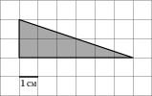
5. Из пункта А в пункт D ведут три дороги. Через пункт В едет грузовик со средней скоростью 35 км/ч, через пункт С едет автобус со средней скоростью 30 км/ч. Третья дорога — без промежуточных пунктов, и по ней движется легковой автомобиль со средней скоростью 40 км/ч. На рисунке показана схема дорог и расстояние (в км) между пунктами по дорогам. Все три автомобиля одновременно выехали из А. Какой автомобиль добрался до D позже других? В ответе укажите, сколько часов он находился в дороге.
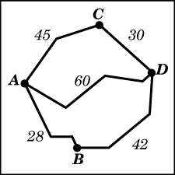

6.Найдите корень уравнения 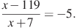
7.
8.Фабрика выпускает сумки. В среднем на 100 качественных сумок приходится восемь сумок со скрытыми дефектами. Найдите вероятность того, что купленная сумка окажется качественной. Результат округлите до сотых.

Задания части С.
С1. Решите уравнение: sin 2x = 2 cos² x. Найдите решение на отрезке [-0,5π;1,5π].

Вариант 2
- В университетскую библиотеку привезли новые учебники по геометрии для 3 курсов, по 360 штук для каждого курса. Все книги одинаковы по размеру. В книжном шкафу 9 полок, на каждой полке помещается 25 учебников. Сколько шкафов можно полностью заполнить новыми учебниками?

- Флакон шампуня стоит 160 рублей. Какое наибольшее число флаконов можно купить на 1000 рублей во время распродажи, когда скидка составляет 25%?
- На диаграмме показана среднемесячная температура воздуха в Симферополе за каждый месяц 1988 года. По горизонтали указываются месяцы, по вертикали — температура в градусах Цельсия. Определите по диаграмме, сколько было месяцев, когда среднемесячная температура превышала 20 градусов Цельсия в 1988 году.
- Найдите площадь квадрата, вершины которого имеют координаты (4;3), (10;3), (10;9), (4;9).
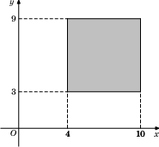
- Вася загружает на свой компьютер из Интернета файл размером 30 Мб за 28 секунд. Петя загружает файл размером 28 Мб за 24 секунды, а Миша загружает файл размером 38 Мб за 32 секунды. Сколько секунд будет загружаться файл размером 665 Мб на компьютер с наибольшей скоростью загрузки?

- Найдите корень уравнения

- Найдите , если

- В случайном эксперименте бросают две игральные кости. Найдите вероятность того, что в сумме выпадет 8 очков. Результат округлите до сотых.
Задания части С.
С1. Решите уравнение : 2 sin² x + 3 sin x - 2 = 0.
Найдите решение на отрезке [0;3π].

Вариант3
- Таксист за месяц проехал 6000 км. Стоимость 1 литра бензина — 20 рублей. Средний расход бензина на 100 км составляет 9 литров. Сколько рублей потратил таксист на бензин за этот месяц?

- Тетрадь стоит 40 рублей. Какое наибольшее число таких тетрадей можно будет купить на 750 рублей после понижения цены на 10%?
- На диаграмме показана среднемесячная температура воздуха в Санкт-Петербурге за каждый месяц 1999 года. По горизонтали указываются месяцы, по вертикали — температура в градусах Цельсия. Определите по диаграмме, сколько было месяцев, когда среднемесячная температура превышала 10 градусов Цельсия в 1999 году.
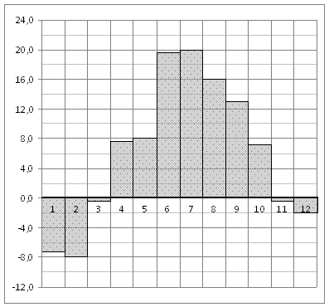
- Найдите площадь трапеции, вершины которой имеют координаты (1;1), (10;1), (10;6), (5;6).
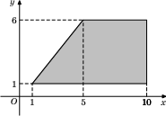
- Для того, чтобы связать свитер, хозяйке нужно 400 граммов шерстяной пряжи синего цвета. Можно купить синюю пряжу по цене 60 рублей за 50 граммов, а можно купить неокрашенную пряжу по цене 50 рублей за 50 граммов и окрасить её. Один пакетик краски стоит 10 рублей и рассчитан на окраску 200 граммов пряжи. Какой вариант покупки дешевле? В ответ напишите, сколько рублей будет стоить эта покупка.

- Найдите корень уравнения 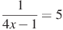.

- Найдите cos, если sin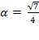 и 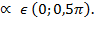.

- В сборнике билетов по биологии всего 55 билетов, в 11 из них встречается вопрос по ботанике. Найдите вероятность того, что в случайно выбранном на экзамене билете школьнику достанется вопрос по ботанике.

Задания части С.
С1. Решите уравнение : cos 2x + 10 sin x - 9 = 0.
Найдите решение на отрезке [-π;π].

Вариант 4
- Павел Иванович купил американский автомобиль, спидометр которого показывает скорость в милях в час. Американская миля равна 1609 м. Какова скорость автомобиля в километрах в час, если спидометр показывает 65 миль в час? Ответ округлите до целого числа.

- Магазин закупает цветочные горшки по оптовой цене 120 рублей за штуку и продает с наценкой 20%. Какое наибольшее число таких горшков можно купить в этом магазине на 1000 рублей?
- По горизонтали указываются месяцы, по вертикали — температура в градусах Цельсия. Определите по диаграмме наибольшую среднемесячную температуру в 1988 году. Ответ дайте в градусах Цельсия.
- Найдите площадь треугольника, изображенного на клетчатой бумаге с размером клетки 1 см 1 см. Ответ дайте в квадратных сантиметрах.
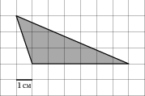

- Для транспортировки 45 тонн груза на 1300 км можно использовать одного из трех перевозчиков. Стоимость перевозки и грузоподъемность автомобилей для каждого перевозчика указана в таблице. Сколько рублей придется заплатить за самую дешевую перевозку за один рейс?
Перевозчик | Стоимость перевозки одним автомобилем (руб. на 100 км) | Грузоподъемность автомобилей (тонн)
А | 3200 | 3,5
Б | 4100 | 5
В | 9500 | 12

- Найдите корень уравнения

- Найдите , если 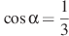.
- В случайном эксперименте симметричную монету бросают дважды. Найдите вероятность того, что орел выпадет ровно один раз.

Задания части С.
С1. Решите уравнение: 8cos² x + 6sin x – 3 = 0.
Найдите решение на отрезке [-0,5π;1,5π].

Вариант 5
- Каждый день во время конференции расходуется 70 пакетиков чая. Конференция длится 6 дней. Чай продается в пачках по 50 пакетиков. Сколько пачек нужно купить на все дни конференции?

- Больному прописано лекарство, которое нужно пить по 0,5 г 3 раза в день в течение 21 дня. В одной упаковке 10 таблеток лекарства по 0,5 г. Какого наименьшего количества упаковок хватит на весь курс лечения?

- На диаграмме показана среднемесячная температура воздуха в Симферополе за каждый месяц 1988 года. По горизонтали указываются месяцы, по вертикали — температура в градусах Цельсия. Определите по диаграмме, сколько было месяцев, когда среднемесячная температура превышала 20 градусов Цельсия в 1988 году.
- Найдите площадь треугольника, изображенного на клетчатой бумаге с размером клетки 1 см 1 см. Ответ дайте в квадратных сантиметрах.
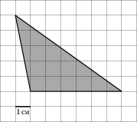
- Интернет-провайдер (компания, оказывающая услуги по подключению к сети Интернет) предлагает три тарифных плана.

Тарифный план | Абонентская плата | Плата за трафик
1. План "0" | Нет | 2,5 руб. за 1 Mb.
2. План "500" | 550 руб. за 500 Мb трафика в месяц | 2 руб. за 1 Mb сверх 500 Mb.
3. План "800" | 700 руб. за 800 Mb трафика в месяц | 1,5 руб. за 1 Mb сверх 800 Mb.
- Найдите корень уравнения

- Найдите 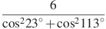

- Фабрика выпускает сумки. В среднем на 80 качественных сумок приходится одна сумка со скрытыми дефектами. Найдите вероятность того, что купленная сумка окажется качественной. Результат округлите до сотых.
Задания части С.
С1. Решите уравнение: sin 2x = 2 cos² x.
Найдите решение на отрезке [-0,5π;1,5π].

Вариант 6
- Установка двух счётчиков воды (холодной и горячей) стоит 3300 рублей. До установки счётчиков Александр платил за воду (холодную и горячую) ежемесячно 800 рублей. После установки счётчиков оказалось, что в среднем за месяц он расходует воды на 300 рублей при тех же тарифах на воду. За какое наименьшее количество месяцев при тех же тарифах на воду установка счётчиков окупится?

- Оптовая цена учебника 170 рублей. Розничная цена на 20% выше оптовой. Какое наибольшее число таких учебников можно купить по розничной цене на 7000 рублей?

- На диаграмме показана среднемесячная температура воздуха в Санкт-Петербурге за каждый месяц 1999 года. По горизонтали указываются месяцы, по вертикали — температура в градусах Цельсия. Определите по диаграмме, сколько было месяцев, когда среднемесячная температура превышала 10 градусов Цельсия в 1999 году.
- Найдите площадь треугольника, изображенного на клетчатой бумаге с размером клетки 1 см 1 см. Ответ дайте в квадратных сантиметрах.
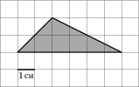
- Для изготовления книжных полок требуется заказать 48 одинаковых стекол в одной из трех фирм. Площадь каждого стекла 0,25 . В таблице приведены цены на стекло, а также на резку стекол и шлифовку края. Сколько рублей будет стоить самый дешевый заказ?
Фирма | Цена стекла (руб. за 1 ) | Резка и шлифовка (руб. за одно стекло)
A | 420 | 75
Б | 440 | 65
В | 470 | 55
- Найдите корень уравнения 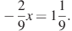

- Найдите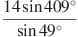

- В чемпионате по гимнастике участвуют 20 спортсменок: 8 из России, 7 из США, остальные — из Китая. Порядок, в котором выступают гимнастки, определяется жребием. Найдите вероятность того, что спортсменка, выступающая первой, окажется из Китая.

Задания части С.
С1. Решите уравнение :
2 sin² x + 3 sin x - 2 = 0. Найдите решение на отрезке [0;3π].

Вариант 7
- В школе есть шестиместные туристические палатки. Какое наименьшее число палаток нужно взять в поход, в котором участвует 26 человек?

- Железнодорожный билет для взрослого стоит 720 рублей. Стоимость билета для школьника составляет 50% от стоимости билета для взрослого. Группа состоит из 15 школьников и 2 взрослых. Сколько рублей стоят билеты на всю группу?

- На рисунке изображен график осадков в г.Калининграде с 4 по 10 февраля 1974 г. На оси абсцисс откладываются дни, на оси ординат — осадки в мм. Определите по рисунку, сколько дней из данного периода выпадало от 2 до 8 мм осадков.
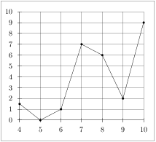
- Найдите площадь треугольника, изображенного на клетчатой бумаге с размером клетки 1 см 1 см. Ответ дайте в квадратных сантиметрах.
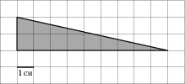
- Для остекления музейных витрин требуется заказать 20 одинаковых стекол в одной из трех фирм. Площадь каждого стекла 0,25 . В таблице приведены цены на стекло и на резку стекол. Сколько рублей будет стоить самый дешевый заказ?
Фирма | Цена стекла  (руб. за 1 ) | Резка стекла  (руб. за одно стекло) | Дополнительные условия
A | 300 | 17
Б | 320 | 13
В | 340 | 8 | При заказе на сумму больше 2500 руб. резка бесплатно.

- Найдите корень уравнения 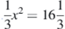. Если уравнение имеет более одного корня, в ответе запишите меньший из корней.

- Найдите значение выражения

- В среднем из 1000 садовых насосов, поступивших в продажу, 5 подтекают. Найдите вероятность того, что один случайно выбранный для контроля насос не подтекает.
Задания части С.
С1. Решите уравнение cos 2x + 10 sin x - 9 = 0.
Найдите решение на отрезке[-π;π].

Вариант 8
- Спидометр автомобиля показывает скорость в милях в час. Какую скорость (в милях в час) показывает спидометр, если автомобиль движется со скоростью 36 км в час? (Считайте, что 1 миля равна 1,6 км.)

- Цена на электрический чайник была повышена на 16% и составила 3480 рублей. Сколько рублей стоил чайник до повышения цены?

- На рисунке жирными точками показана среднесуточная температура воздуха в Бресте каждый день с 6 по 19 июля 1981 года. По горизонтали указываются числа месяца, по вертикали - температура в градусах Цельсия. Для наглядности жирные точки соединены линией. Определите по рисунку, какого числа среднесуточная температура была наименьшей за указанный период.
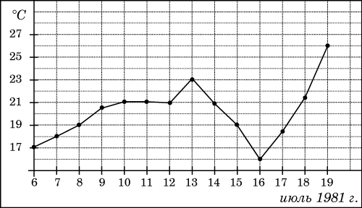
- Найдите площадь трапеции, изображенной на клетчатой бумаге с размером клетки 1 см 1 см (см. рис.). Ответ дайте в квадратных сантиметрах.
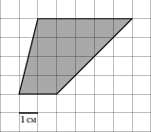
- Клиент хочет арендовать автомобиль на сутки для поездки протяженностью 500 км. В таблице приведены характеристики трех автомобилей и стоимость их аренды. Помимо аренды клиент обязан оплатить топливо для автомобиля на всю поездку. Какую сумму в рублях заплатит клиент за аренду и топливо, если выберет самый дешевый вариант?
Автомобиль | Топливо | Расход топлива (л на 100 км) | Арендная плата  (руб. за 1 сутки)
1. | Дизельное | 7 | 3700
2. | Бензин | 10 | 3200
3. | Газ | 14 | 3200
Цена дизельного топлива 19 руб. за литр, бензина 22 руб. за литр, газа 14 руб. за литр.
- Найдите корень уравнения

- Найдите значение выражения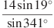
- На клавиатуре телефона 10 цифр, от 0 до 9. Какова вероятность того, что случайно нажатая цифра будет чётной?
Задания части С.
С1. Решите уравнение: 8cos² x + 6sin x – 3 = 0.
Найдите решение на отрезке [-0,5π;1,5π].

Вариант 9
- По тарифному плану «Просто как день» со счёта абонента компания сотовой связи каждый день снимает 16 рублей. Если на счету осталось не больше 16 рублей, то на следующий день номер блокируют до пополнения счёта. Сегодня Лиза положила на свой счет 700 рублей. Сколько дней (включая сегодняшний) она сможет пользоваться телефоном, не пополняя счёта?

- В городе N живет 200000 жителей. Среди них 15 % детей и подростков. Среди взрослых жителей 45% не работает (пенсионеры, студенты, домохозяйки и т.п.). Сколько взрослых жителей работает?

- На рисунке жирными точками показана среднесуточная температура воздуха в Пскове каждый день с 15 по 28 марта 1959 года. По горизонтали указываются числа месяца, по вертикали - температура в градусах Цельсия. Для наглядности жирные точки соединены линией. Определите по рисунку, какой была наименьшая среднесуточная температура за указанный период. Ответ дайте в градусах Цельсия.
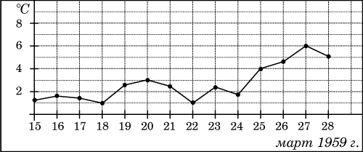
- Найдите площадь четырехугольника, изображенного на клетчатой бумаге с размером клетки 1 см 1 см (см. рис.). Ответ дайте в квадратных сантиметрах.
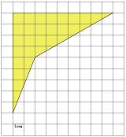
- Телефонная компания предоставляет на выбор три тарифных плана. Абонент выбрал наиболее дешевый тарифный план, исходя из предположения, что общая длительность телефонных разговоров составляет 700 минут в месяц. Какую сумму он должен заплатить за месяц, если общая длительность разговоров в этом месяце действительно будет равна 700 минут? Ответ дайте в рублях
Тарифный план | Абонентская плата | Плата за 1 минуту разговора
1. Повременный | 135 руб. в месяц | 0,3 руб.
2. Комбинированный | 255 руб. за 450 минут в месяц | 0,28 руб. за 1 минуту сверх 450 минут в месяц
3. Безлимитный | 380 руб. | 0 руб.

- Найдите корень уравнения Если уравнение имеет более одного корня, укажите меньший из них.

- Найдите

- В сборнике билетов по математике всего 25 билетов, в 10 из них встречается вопрос по неравенствам. Найдите вероятность того, что в случайно выбранном на экзамене билете школьнику не достанется вопроса по неравенствам
Задания части С.
С1. Решите уравнение: sin 2x = 2 cos² x.
Найдите решение на отрезке [-0,5π;1,5π].

Вариант10
- В школе есть шестиместные туристические палатки. Какое наименьшее число палаток нужно взять в поход, в котором участвует 15 человек?

- Клиент взял в банке кредит 12000 рублей на год под 16 %. Он должен погашать кредит, внося в банк ежемесячно одинаковую сумму денег, с тем чтобы через год выплатить всю сумму, взятую в кредит, вместе с процентами. Сколько рублей он должен вносить в банк ежемесячно?

- На рисунке жирными точками показано суточное количество осадков, выпадавших в Мурманске с 7 по 22 ноября 1995 года. По горизонтали указываются числа месяца, по вертикали — количество осадков, выпавших в соответствующий день, в миллиметрах. Для наглядности жирные точки на рисунке соединены линией. Определите по рисунку, какое наибольшее количество осадков выпадало в период с 7 по 14 ноября. Ответ дайте в миллиметрах.
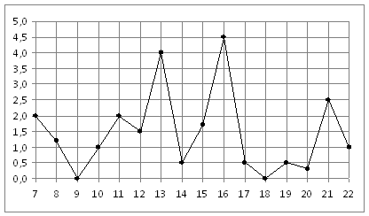
- Найдите площадь треугольника, изображенного на клетчатой бумаге с размером клетки 1 см 1 см. Ответ дайте в квадратных сантиметрах.
- Семья из трех человек едет из Санкт-Петербурга в Вологду. Можно ехать поездом, а можно — на своей машине. Билет на поездна одного человека стоит 660 рублей. Автомобиль расходует 8 литров бензина на 100 километров пути, расстояние по шоссе равно 700 км, а цена бензина равна 19,5 руб. за литр. Сколько рублей будет стоить самая дешевая поездка для этой семьи?

- Найдите корень уравнения .

- Найдите , если 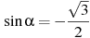 и

- В соревнованиях по толканию ядра участвуют 4 спортсмена из Финляндии, 7 спортсменов из Дании, 9 спортсменов из Швеции и 5 — из Норвегии. Порядок, в котором выступают спортсмены, определяется жребием. Найдите вероятность того, что спортсмен, выступающий последним, окажется из Швеции.

Задания части С.
С1. Решите уравнение 2 sin² x + 3 sin x - 2 = 0.
Найдите решение на отрезке [0;3π].

Вариант 11
- В розницу один номер еженедельного журнала стоит 24 рубля, а полугодовая подписка на этот журнал стоит 460 рублей. За полгода выходит 25 номеров журнала. Сколько рублей можно сэкономить за полгода, если не покупать каждый номер журнала отдельно, а получать журнал по подписке?

- Для приготовления вишневого варенья на 1 кг вишни нужно 1,5 кг сахара. Сколько килограммовых упаковок сахара нужно купить, чтобы сварить варенье из 27 кг вишни?
- На рисунке жирными точками показано суточное количество осадков, выпадавших в Томске с 8 по 24 января 2005 года. По горизонтали указываются числа месяца, по вертикали — количество осадков, выпавших в соответствующий день, в миллиметрах. Для наглядности жирные точки на рисунке соединены линией. Определите по рисунку, какого числа за данный период впервые выпало ровно 1,5 миллиметра осадков.
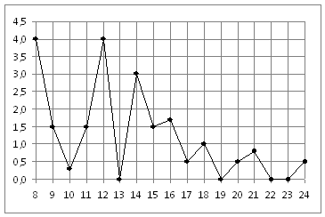
- Найдите площадь квадрата, вершины которого имеют координаты (4;3), (10;3), (10;9), (4;9).
- Строительной фирме нужно приобрести 40 кубометров строительного бруса у одного из трех поставщиков. Какова наименьшая стоимость такой покупки с доставкой (в рублях)? Цены и условия доставки приведены в таблице.
Поставщик | Цена бруса (руб. за м³) | Стоимость доставки (руб.) | Дополнительные условия
A | 4200 | 10200
Б | 4800 | 8200 | При заказе на сумму больше 150000 руб. доставка бесплатно
В | 4300 | 8200 | При заказе на сумму больше 200000 руб. доставка бесплатно
- Найдите корень уравнения 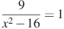. Если уравнение имеет более одного корня, в ответе запишите больший из корней.

- Найдите , если 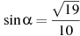 и

- В некотором городе из 5000 появившихся на свет младенцев 2512 мальчиков. Найдите частоту рождения девочек в этом городе. Результат округлите до тысячных.

Задания части С.
С1. Решите уравнение cos 2x + 10 sin x - 9 = 0. Найдите решение на отрезке [-π;π].

Вариант 12
- Выпускники 11 "А" покупают букеты цветов для последнего звонка: из 3 роз каждому учителю и из 9 роз классному руководителю и директору. Они собираются подарить букеты 19 учителям (включая директора и классного руководителя), розы покупаются по оптовой цене 30 рублей за штуку. Сколько рублей стоят все розы?

- Налог на доходы составляет 13% от заработной платы. Заработная плата Ивана Кузьмича равна 12500 рублей. Какую сумму он получит после вычета налога на доходы? Ответ дайте в рублях.

- На диаграмме показано количество посетителей сайта РИА Новости в течение каждого часа 8 декабря 2009 года. По горизонтали указывается номер часа, по вертикали — количество посетителей сайта за данный час. Определите по диаграмме, сколько было часов в данный день, когда на сайте РИА Новости было более 50 000 посетителей.
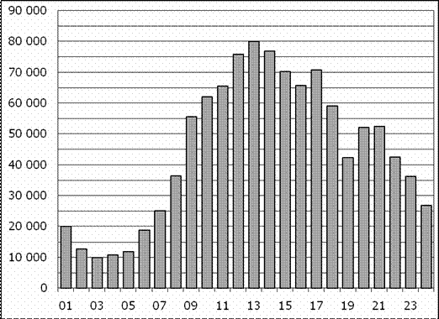
- Найдите площадь трапеции, вершины которой имеют координаты (1;1), (10;1), (10;6), (5;6).
- Строительной фирме нужно приобрести 75 кубометров пенобетона у одного из трех поставщиков. Цены и условия доставки приведены в таблице. Сколько рублей придется заплатить за самую дешевую покупку с доставкой?
Поставщик | Стоимость пенобетона  (руб. за ) | Стоимость доставки (руб.) | Дополнительные  условия
A | 2650 | 4500
Б | 2700 | 5500 | При заказе на сумму больше 150000 руб. доставка бесплатно
В | 2680 | 3500 | При заказе более доставка бесплатно
- Найдите корень уравнения
- Найдите значение выражения 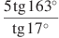.

- Научная конференция проводится в 5 дней. Всего запланировано 75 докладов — первые три дня по 17 докладов, остальные распределены поровну между четвертым и пятым днями. Порядок докладов определяется жеребьёвкой. Какова вероятность, что доклад профессора М. окажется запланированным на последний день конференции?

Задания части С.
С1. Решите уравнение 8cos² x + 6sin x – 3 = 0.
Найдите решение на отрезке[-0,5π;1,5π].

Вариант 13
- Для ремонта квартиры требуется 63 рулона обоев. Сколько пачек обойного клея нужно купить, если одна пачка клея рассчитана на 6 рулонов?

- Налог на доходы составляет 13% от заработной платы. После удержания налога на доходы Мария Константиновна получила 9570 рублей. Сколько рублей составляет заработная плата Марии Константиновны?

- На диаграмме показана среднемесячная температура воздуха в Санкт-Петербурге за каждый месяц 1999 года. По горизонтали указываются месяцы, по вертикали — температура в градусах Цельсия. Определите по диаграмме, сколько было месяцев, когда среднемесячная температура превышала 10 градусов Цельсия в 1999 году.
- Найдите площадь трапеции, вершины которой имеют координаты (2;1), (10;1), (9;9), (6;9).
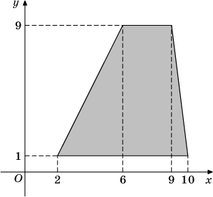

- Для строительства гаража можно использовать один из двух типов фундамента: бетонный или фундамент из пеноблоков. Для фундамента из пеноблоков необходимо 2 кубометра пеноблоков и 4 мешка цемента. Для бетонного фундамента необходимо 2 тонны щебня и 20 мешков цемента. Кубометр пеноблоков стоит 2450 рублей, щебень стоит 620 рублей за тонну, а мешок цемента стоит 230 рублей. Сколько рублей будет стоить материал, если выбрать наиболее дешевый вариант?

- Найдите корень уравнения 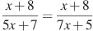. Если уравнение имеет более одного корня, в ответе запишите больший из корней.
- Найдите , если 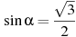 и

- В случайном эксперименте бросают две игральные кости. Найдите вероятность того, что в сумме выпадет 5 очков. Результат округлите до сотых.
Задания части С.
С1. Решите уравнение sin 2x = 2 cos² x.
Найдите решение на отрезке [-0,5π;1,5π].

Вариант 14
- Выпускники 11 "А" покупают букеты цветов для последнего звонка: из 5 роз каждому учителю и из 9 роз классному руководителю и директору. Они собираются подарить букеты 17 учителям (включая директора и классного руководителя), розы покупаются по оптовой цене 30 рублей за штуку. Сколько рублей стоят все розы?

- 1 киловатт-час электроэнергии стоит 1 рубль 80 копеек. Счетчик электроэнергии 1 ноября показывал 12625 киловатт-часов, а 1 декабря показывал 12802 киловатт-часа. Какую сумму нужно заплатить за электроэнергию за ноябрь? Ответ дайте в рублях.

- На рисунке жирными точками показана средняя недельная аудитория поискового сайта Ya.ru во все месяцы с декабря 2008 по октябрь 2009 года. По горизонтали указываются месяцы, по вертикали — количество человек, посетивших сайт хотя бы раз за неделю (среднее за 4 недели месяца). Для наглядности жирные точки на рисунке соединены линией. Определите по рисунку разность между наибольшей и наименьшей средней недельной аудиторией сайта Ya.ru в указанный период
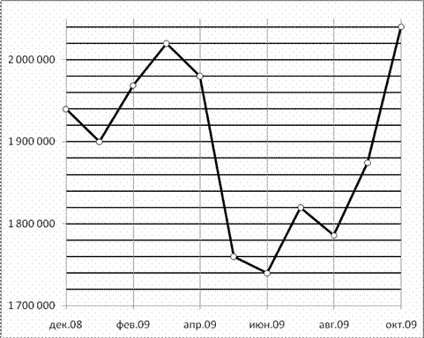

- Найдите площадь трапеции, изображенной на рисунке.
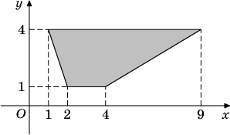

- От дома до дачи можно доехать на автобусе, на электричке или на маршрутном такси. В таблице показано время, которое нужно затратить на каждый участок пути. Какое наименьшее время потребуется на дорогу? Ответ дайте в часах.
Транспорт | От дома до остановки  (станции) пешком | В пути | От остановки (станции)  до дачи пешком
Автобус | 15 мин. | 2 ч 15 мин. | 5 мин.
Электричка | 25 мин. | 1 ч 45 мин. | 20 мин.
Маршрутное  такси | 25 мин. | 1 ч 35 мин. | 40 мин.
- Найдите корень уравнения 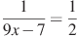.

- Найдите , если 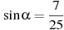 и 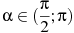

- На борту самолёта 12 мест рядом с запасными выходами и 18 мест за перегородками, разделяющими салоны. Остальные места неудобны для пассажира высокого роста. Пассажир В. высокого роста. Найдите вероятность того, что на регистрации при случайном выборе места пассажиру В. достанется удобное место, если всего в самолёте 300 мест.

Задания части С.
С1. Решите уравнение 2 sin² x + 3 sin x - 2 = 0.
Найдите решение на отрезке[0;3π]

Вариант 15
- На день рождения полагается дарить букет из нечетного числа цветов. Тюльпаны стоят 60 рублей за штуку. У Вани есть 400 рублей. Из какого наибольшего числа тюльпанов он может купить букет Маше на день рождения?

- В обменном пункте 1 гривна стоит 3 рубля 70 копеек. Отдыхающие обменяли рубли на гривны и купили 3 кг помидоров по цене 4 гривны за 1 кг. Во сколько рублей обошлась им эта покупка? Ответ округлите до целого числа.

- На рисунке жирными точками показано атмосферное давление в Санкт-Петербурге с 30 апреля по 4 мая 2009 года в разное время суток. Для наглядности жирные точки соединены линией. По горизонтали указывается время суток, по вертикали - атмосферное давление в мм. рт. ст. Определите по рисунку, какое было наименьшее атмосферное давление за указанный период. Ответ дайте в мм. рт. ст.
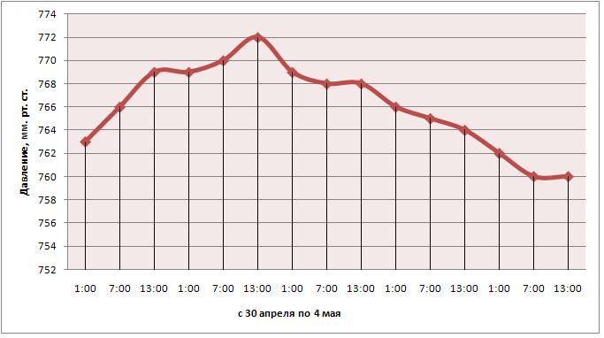
- Найдите площадь параллелограмма, изображенного на рисунке.
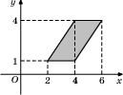
- Строительный подрядчик планирует купить 5 тонн облицовочного кирпича у одного из трёх поставщиков. Вес одного кирпича 5 кг. Цены и условия доставки приведены в таблице. Во сколько рублей обойдётся наиболее дешёвый вариант покупки?
Поставщик | Цена кирпича  (руб. за шт) | Стоимость доставки (руб.) | Специальные условия
А | 17 | 7000 | Нет
Б | 18 | 6000 | Доставка бесплатно, если сумма заказа превышает 50000 руб.
В | 19 | 5000 | Доставка со скидкой 50%, если сумма заказа превышает 60000 руб.
- Найдите корень уравнения .

- Найдите , если 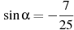 и 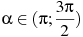

- На олимпиаде в вузе участников рассаживают по трём аудиториям. В первых двух по 120 человек, оставшихся проводят в запасную аудиторию в другом корпусе. При подсчёте выяснилось, что всего было 250 участников. Найдите вероятность того, что случайно выбранный участник писал олимпиаду в запасной аудитории.

Задания части С.
С1. Решите уравнение cos 2x + 10 sin x - 9 = 0.
Найдите решение на отрезке [-π;π].

Вариант 16
- Поезд Новосибирск-Красноярск отправляется в , а прибывает в на следующий день (время московское). Сколько часов поезд находится в пути?

- Маша отправила SMS-сообщения с новогодними поздравлениями своим 16 друзьям. Стоимость одного SMS-сообщения 1 рубль 30 копеек. Перед отправкой сообщения на счету у Маши было 30 рублей. Сколько рублей останется у Маши после отправки всех сообщений?

- На рисунке жирными точками показано суточное количество осадков, выпадавших в Мурманске с 7 по 22 ноября 1995 года. По горизонтали указываются числа месяца, по вертикали — количество осадков, выпавших в соответствующий день, в миллиметрах. Для наглядности жирные точки на рисунке соединены линией. Определите по рисунку, сколько дней из данного периода выпадало от 3 до 5 миллиметров осадков.

- Найдите площадь трапеции, изображенной на рисунке.
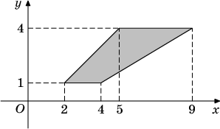
- В таблице даны тарифы на услуги трёх фирм такси. Предполагается поездка длительностью 70 минут. Нужно выбрать фирму, в которой заказ будет стоить дешевле всего. Сколько рублей будет стоить этот заказ?
Фирма такси | Подача машины | Продолжительность и стоимость  минимальной поездки | Стоимость 1 минуты сверх  продолжительности минимальной поездки
А | 350 руб. | Нет | 13 руб.
Б | Бесплатно | 20 мин. — 300 руб. | 19 руб.
В | 180 руб. | 10 мин. — 150 руб. | 15 руб.
- Найдите корень уравнения 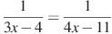
- Найдите , если 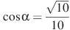 и 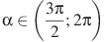.

- В классе 26 человек, среди них два близнеца — Андрей и Сергей. Класс случайным образом делят на две группы по 13 человек в каждой. Найдите вероятность того, что Андрей и Сергей окажутся в одной группе.
Задания части С.
С1. Решите уравнение 8cos² x + 6sin x – 3 = 0.
Найдите решение на отрезке[-0,5π;1,5π].

Вариант 17
- На счету Машиного мобильного телефона было 53 рубля, а после разговора с Леной осталось 8 рублей. Сколько минут длился разговор с Леной, если одна минута разговора стоит 2 рубля 50 копеек.

- В школе 124 ученика изучают французский язык, что составляет 25% от числа всех учеников. Сколько учеников учится в школе?

- На рисунке жирными точками показана цена золота на момент закрытия биржевых торгов во все рабочие дни с 11 по 27 июля 2000 года. По горизонтали указываются числа месяца, по вертикали — цена унции золота в долларах США. Для наглядности жирные точки на рисунке соединены линией. Определите по рисунку, сколько дней из данного периода цена золота на момент закрытия торгов была от 278 до 285 долларов США за унцию.
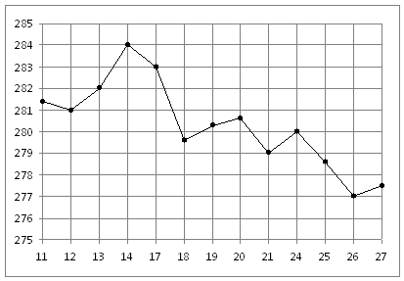
- Найдите площадь прямоугольной трапеции, изображенной на рисунке.
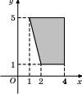
- Мебельный салон заключает договоры с производителями мебели. В договорах указывается, какой процент от суммы, вырученной за продажу мебели, поступает в доход мебельного салона.
Фирма-производитель | Процент от выручки, поступающий в доход салона | Примечания
«Альфа» | 5 % | Изделия ценой до руб.
«Альфа» | 3 % | Изделия ценой свыше руб.
«Бета» | 6 % | Все изделия
«Омикрон» | 4 % | Все изделия
В прейскуранте приведены цены на четыре дивана. Определите, продажа какого дивана наиболее выгодна для салона. В ответ запишите, сколько рублей поступит в доход салона от продажи этого дивана.
Фирма-производитель | Изделие | Цена
«Альфа» | Диван «Коала» | 15000 руб.
«Альфа» | Диван «Неваляшка» | 28000 руб.
«Бета» | Диван «Винни-Пух» | 17000 руб.
«Омикрон» | Диван «Обломов» | 23000 руб.
- Найдите корень уравнения

- Найдите , если 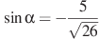 и 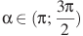.

- В фирме такси в наличии 50 легковых автомобилей; 27 из них чёрные с жёлтыми надписями на бортах, остальные — жёлтые с чёрными надписями. Найдите вероятность того, что на случайный вызов приедет машина жёлтого цвета с чёрными надписями.
Задания части С.
С1. Решите уравнение: sin 2x = 2 cos² x.
Найдите решение на отрезке [-0,5π;1,5π].

Вариант 18
- На день рождения полагается дарить букет из нечетного числа цветов. Тюльпаны стоят 65 рублей за штуку. У Вани есть 300 рублей. Из какого наибольшего числа тюльпанов он может купить букет Маше на день рождения?

- Пачка сливочного масла стоит 60 рублей. Пенсионерам магазин делает скидку 5%. Сколько рублей заплатит пенсионер за пачку масла?

- На диаграмме показано количество запросов со словом СНЕГ, сделанных на поисковом сайте Yandex.ru во все месяцы с марта 2008 по октябрь 2009 года. По горизонтали указываются месяцы, по вертикали — количество запросов за данный месяц. Определите по диаграмме наибольшее месячное количество запросов со словом СНЕГ в период с марта по сентябрь 2009 года.
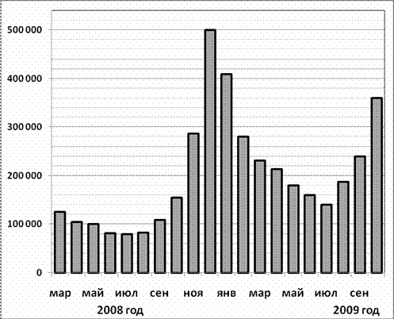
- Найдите площадь прямоугольной трапеции, вершины которой имеют координаты (2;2), (10;2), (10;7), (8;7).
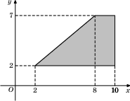
- В первом банке один фунт стерлингов можно купить за 47,4 рубля. Во втором банке 30 фунтов — за 1446 рублей. В третьем банке 12 фунтов стоят 561 рубль. Какую наименьшую сумму (в рублях) придется заплатить за 10 фунтов стерлингов?

- Найдите корень уравнения .

- Найдите , если 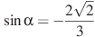 и .
- Перед началом первого тура чемпионата по бадминтону участников разбивают на игровые пары случайным образом с помощью жребия. Всего в чемпионате участвует 26 бадминтонистов, среди которых 10 участников из России, в том числе Руслан Орлов. Найдите вероятность того, что в первом туре Руслан Орлов будет играть с каким-либо бадминтонистом из России?
Задания части С.
С1. Решите уравнение : 2 sin² x + 3 sin x - 2 = 0.
Найдите решение на отрезке [0;3π].

Вариант 19
- Летом килограмм клубники стоит 90 рублей. Маша купила 1 кг 800 г клубники. Сколько рублей сдачи она должна получить с 500 рублей?

- Только 94% из 27500 выпускников города правильно решили задачу B1. Сколько человек правильно решили задачу В1?

- На рисунке жирными точками показан курс австралийского доллара, установленный Центробанком РФ, во все рабочие дни с 1 по 27 октября 2010 года. По горизонтали указываются числа месяца, по вертикали — цена доллара в рублях. Для наглядности жирные точки на рисунке соединены линией. Определите по рисунку наименьший курс доллара в период с 20 по 26 октября. Ответ дайте в рублях.
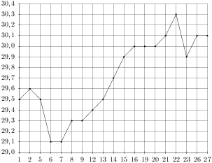
- Найдите площадь трапеции, изображенной на клетчатой бумаге с размером клетки 1 см 1 см (см. рис.). Ответ дайте в квадратных сантиметрах.
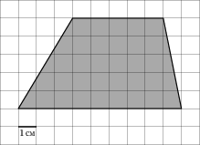
- В таблице указаны средние цены (в рублях) на некоторые основные продукты питания в трех городах России (по данным на начало 2010 года).
Наименование продукта | Тверь | Липецк | Барнаул
Пшеничный хлеб (батон) | 11 | 12 | 14
Молоко (1 литр) | 26 | 23 | 25
Картофель (1 кг) | 9 | 13 | 16
Сыр (1 кг) | 240 | 215 | 260
Мясо (говядина) | 260 | 280 | 300
Подсолнечное масло (1 литр) | 38 | 44 | 50
Определите, в каком из этих городов окажется самым дешевым следующий набор продуктов: 2 батона пшеничного хлеба, 3 кг картофеля, 1,5 кг говядины, 1 л подсолнечного масла. В ответ запишите стоимость данного набора продуктов в этом городе (в рублях).
- Найдите корень уравнения 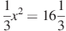. Если уравнение имеет более одного корня, в ответе запишите меньший из корней.

- Найдите sinα , если 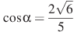 и 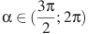.

- Вася, Петя, Коля и Лёша бросили жребий — кому начинать игру. Найдите вероятность того, что начинать игру должен будет Петя.
Задания части С.
С1. Решите уравнение : cos 2x + 10 sin x - 9 = 0.
Найдите решение на отрезке [-π;π].

Вариант 20
- На день рождения полагается дарить букет из нечетного числа цветов. Тюльпаны стоят 30 рублей за штуку. У Вани есть 500 рублей. Из какого наибольшего числа тюльпанов он может купить букет Маше на день рождения?

- В школе 800 учеников, из них 30% — ученики начальной школы. Среди учеников средней и старшей школы 20% изучают немецкий язык. Сколько учеников в школе изучают немецкий язык, если в начальной школе немецкий язык не изучается?
- На рисунке жирными точками показан курс евро, установленный Центробанком РФ, во все рабочие дни в январе 2007 года. По горизонтали указываются числа месяца, по вертикали — цена евро в рублях. Для наглядности жирные точки на рисунке соединены линией. Определите по рисунку, какого числа курс евро был наименьший за указанный период.
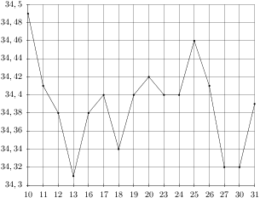
- Найдите площадь трапеции, изображенной на клетчатой бумаге с размером клетки 1 см 1 см (см. рис.). Ответ дайте в квадратных сантиметрах.
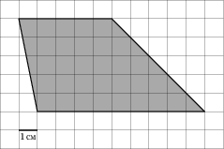
- В среднем гражданин А. в дневное время расходует 120 кВтч электроэнергии в месяц, а в ночное время — 185 кВтч электроэнергии. Раньше у А. в квартире был установлен однотарифный счетчик, и всю электроэнергию он оплачивал по тарифу 2,40 руб. за кВтч. Год назад А. установил двухтарифный счётчик, при этом дневной расход электроэнергии оплачивается по тарифу 2,40 руб. за кВтч, а ночной расход оплачивается по тарифу 0,60 руб. за кВтч.
- Найдите корень уравнения . Если уравнение имеет более одного корня, в ответе запишите меньший из корней.

- Найдите значение выражения 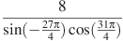

- Перед началом волейбольного матча капитаны команд тянут честный жребий, чтобы определить, какая из команд начнёт игру с мячом. Команда «Статор» по очереди играет с командами «Ротор», «Мотор» и «Стартер». Найдите вероятность того, что «Статор» будет начинать только первую и последнюю игры.
Задания части С.
С1. Решите уравнение: 8cos² x + 6sin x – 3 = 0.
Найдите решение на отрезке [-0,5π;1,5π].

Вариант 21
- Летом килограмм клубники стоит 80 рублей. Маша купила 1 кг 200 г клубники. Сколько рублей сдачи она должна получить с 500 рублей?

- При оплате услуг через платежный терминал взимается комиссия 5%. Терминал принимает суммы кратные 10 рублям. Аня хочет положить на счет своего мобильного телефона не меньше 300 рублей. Какую минимальную сумму она должна положить в приемное устройство данного терминала?
- На рисунке жирными точками показан курс доллара, установленный Центробанком РФ, во все рабочие дни в феврале 2006 года. По горизонтали указываются числа месяца, по вертикали — цена доллара в рублях. Для наглядности жирные точки на рисунке соединены линией. Определите по рисунку, сколько дней из данного периода курс доллара был меньше 28,14 рублей.
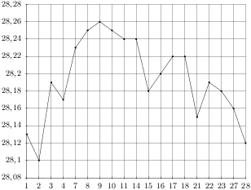

- Найдите площадь трапеции, вершины которой имеют координаты (1;1), (10;1), (10;6), (5;6).
- Автомобильный журнал определяет рейтинги автомобилей на основе показателей безопасности , комфорта , функциональности , качества и дизайна . Каждый отдельный показатель оценивается по 5-балльной шкале. Рейтинг вычисляется по формуле

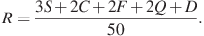
В таблице даны оценки каждого показателя для трёх моделей автомобилей. Определите наивысший рейтинг представленных в таблице моделей автомобилей.
Модель автомобиля | Безопасность | Комфорт | Функциональность | Качество | Дизайн
А | 3 | 5 | 2 | 5 | 2
Б | 4 | 2 | 4 | 1 | 5
В | 5 | 3 | 4 | 5 | 2

- Найдите корень уравнения

- Найдите значение выражения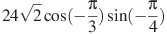

- В кармане у Миши было четыре конфеты — «Грильяж», «Белочка», «Коровка» и «Ласточка», а так же ключи от квартиры. Вынимая ключи, Миша случайно выронил из кармана одну конфету. Найдите вероятность того, что потерялась конфета «Грильяж».

Задания части С.
С1. Решите уравнение: sin 2x = 2 cos² x.
Найдите решение на отрезке [-0,5π;1,5π].

Вариант 22
- В летнем лагере 218 детей и 26 воспитателей. В автобус помещается не более 45 пассажиров. Сколько автобусов требуется, чтобы перевезти всех из лагеря в город?

- Студент получил свой первый гонорар в размере 700 рублей за выполненный перевод. Он решил на все полученные деньги купить букет тюльпанов для своей учительницы английского языка. Какое наибольшее количество тюльпанов сможет купить студент, если удержанный у него налог на доходы составляет 13% гонорара, тюльпаны стоят 60 рублей за штуку и букет должен состоять из нечетного числа цветов?
- На рисунке жирными точками показана цена серебра, установленная Центробанком РФ во все рабочие дни в октябре 2008 года. По горизонтали указываются числа месяца, по вертикали — цена серебра в рублях за грамм. Для наглядности жирные точки на рисунке соединены линией. Определите по рисунку, какого числа цена серебра впервые была равна 8 рублям за грамм.
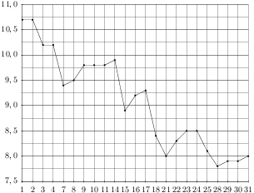

- Найдите площадь треугольника, изображенного на клетчатой бумаге с размером клетки 1 см 1 см. Ответ дайте в квадратных сантиметрах.
- Керамическая плитка одной и той же торговой марки выпускается трёх разных размеров. Плитки упакованы в пачки. Пользуясь данными таблицы, определите, в каком случае цена одного квадратного метра плитки будет наименьшей. В ответ запишите найденную наименьшую цену квадратного метра в рублях.
Размер плитки (смсм) | Количество плиток в пачке | Цена пачки
2020 | 25 | 604 р.
2030 | 16 | 595 р. 20 к.
3030 | 11 | 594 р.
- Найдите корень уравнения

- Найдите значение выражения

- В кармане у Миши было четыре конфеты — «Грильяж», «Белочка», «Коровка» и «Ласточка», а так же ключи от квартиры. Вынимая ключи, Миша случайно выронил из кармана одну конфету. Найдите вероятность того, что потерялась конфета «Грильяж».

Задания части С.
С1. Решите уравнение : 2 sin² x + 3 sin x - 2 = 0.
Найдите решение на отрезке [0;3π]

Вариант 23
- В пачке 500 листов бумаги формата А4. За неделю в офисе расходуется 1200 листов. Какое наименьшее количество пачек бумаги нужно купить в офис на 4 недели?

- На автозаправке клиент отдал кассиру 1000 рублей и попросил залить бензин до полного бака. Цена бензина 31 руб. 20 коп. Сдачи клиент получил 1 руб. 60 коп. Сколько литров бензина было залито в бак?

- При работе фонарика батарейка постепенно разряжается, и напряжение в электрической цепи фонарика падает. На рисунке показана зависимость напряжения в цепи от времени работы фонарика. На горизонтальной оси отмечается время работы фонарика в часах, на вертикальной оси — напряжение в вольтах. Определите по рисунку, какое напряжение будет в цепи через 2 часа работы фонарика. Ответ дайте в вольтах.
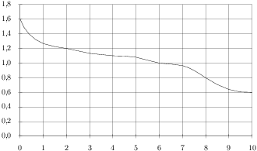

- Найдите площадь квадрата, вершины которого имеют координаты (4;3), (10;3), (10;9), (4;9).
- Для группы иностранных гостей требуется купить 10 путеводителей. Нужные путеводители нашлись в трёх интернет-магазинах. Условия покупки и доставки даны в таблице. Определите, в каком из магазинов общая сумма покупки с учётом доставки будет наименьшей. В ответ запишите наименьшую сумму в рублях.
Интернет-  магазин | Цена одного  путеводителя (руб.) | Стоимость  доставки (руб.) | Дополнительные условия
А | 283 | 200 | Нет
Б | 271 | 300 | Доставка бесплатно, если  сумма заказа превышает 3000 руб.
В | 302 | 250 | Доставка бесплатно, если  сумма заказа превышает 2500 руб.
- Найдите корень уравнения .
- Найдите , если
- Механические часы с двенадцатичасовым циферблатом в какой-то момент сломались и перестали ходить. Найдите вероятность того, что часовая стрелка застыла, достигнув отметки 10, но не дойдя до отметки 1.
Задания части С.
С1. Решите уравнение :cos 2x + 10 sin x - 9 = 0.
Найдите решение на отрезке [-π;π].

Вариант 24
- Тетрадь стоит 40 рублей. Какое наибольшее число таких тетрадей можно будет купить на 750 рублей после понижения цены на 10%?

- В квартире, где проживает Алексей, установлен прибор учёта расхода холодной воды (счётчик). 1 сентября счётчик показывал расход 103 куб.м воды, а 1 октября — 114 куб.м. Какую сумму должен заплатить Алексей за холодную воду за сентябрь, если цена 1 куб.м холодной воды составляет 19 руб. 20 коп.? Ответ дайте в рублях.

- На диаграмме показано распределение выплавки цинка в 11 странах мира (в тысячах тонн) за 2009 год. Среди представленных стран первое место по выплавке меди занимали США, одиннадцатое место — Иран. Какое место занимала Швеция?
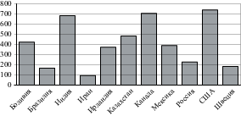
- Найдите площадь трапеции, вершины которой имеют координаты (1;1), (10;1), (10;6), (5;6).
- В трёх салонах сотовой связи один и тот же телефон продаётся в кредит на разных условиях. Условия даны в таблице. Определите, в каком из салонов покупка обойдётся дешевле всего (с учётом переплаты). В ответ запишите эту сумму в рублях.
Салон | Цена телефона  (руб.) | Первоначальный взнос  (в % от цены) | Срок кредита  (мес.) | Сумма ежемесячного  платежа(руб.)
Эпсилон | 20000 | 15 | 12 | 1620
Дельта | 21000 | 10 | 6 | 3400
Омикрон | 19000 | 20 | 12 | 1560
- Найдите корень уравнения . Если уравнение имеет более одного корня, в ответе запишите меньший из корней.
6.Найдите значение выражения
7.Автоматическая линия изготавливает батарейки. Вероятность того, что готовая батарейка неисправна, равна 0,02. Перед упаковкой каждая батарейка проходит систему контроля. Вероятность того, что система забракует неисправную батарейку, равна 0,99. Вероятность того, что система по ошибке забракует исправную батарейку, равна 0,01. Найдите вероятность того, что случайно выбранная изготовленная батарейка будет забракована системой контроля.

Задания части С.
С1. Решите уравнение: 8cos² x + 6sin x – 3 = 0.
Найдите решение на отрезке[-0,5π;1,5π].

Вариант 25
- Флакон шампуня стоит 160 рублей. Какое наибольшее число флаконов можно купить на 1000 рублей во время распродажи, когда скидка составляет 25%?

- Диагональ экрана телевизора равна 64 дюймам. Выразите диагональ экрана в сантиметрах, если в одном дюйме 2,54 см. Результат округлите до целого числа сантиметров.
- На диаграмме показана среднемесячная температура воздуха в Санкт-Петербурге за каждый месяц 1999 года. По горизонтали указываются месяцы, по вертикали — температура в градусах Цельсия. Определите по диаграмме, сколько было месяцев, когда среднемесячная температура превышала 10 градусов Цельсия в 1999 году.
- Найдите площадь треугольника, изображенного на клетчатой бумаге с размером клетки 1 см 1 см. Ответ дайте в квадратных сантиметрах.
- Для того, чтобы связать свитер, хозяйке нужно 400 граммов шерстяной пряжи синего цвета. Можно купить синюю пряжу по цене 60 рублей за 50 граммов, а можно купить неокрашенную пряжу по цене 50 рублей за 50 граммов и окрасить её. Один пакетик краски стоит 10 рублей и рассчитан на окраску 200 граммов пряжи. Какой вариант покупки дешевле? В ответ напишите, сколько рублей будет стоить эта покупка.

- Найдите корень уравнения

- Найдите значение выражения 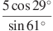

- На рисунке изображён лабиринт. Паук заползает в лабиринт в точке «Вход». Развернуться и ползти назад паук не может, поэтому на каждом разветвлении паук выбирает один из путей, по которому ещё не полз. Считая, что выбор дальнейшего пути чисто случайный, определите, с какой вероятностью паук придёт к выходу .
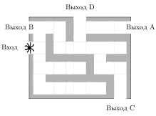

Задания части С.
С1. Решите уравнение: sin 2x = 2 cos² x.
Найдите решение на отрезке [-0,5π;1,5π].

